Trabalho de Banco de Dados

Gerenciamento de e-Sports

Engenharia da computação

Banco de Dados 1

Alexandre Leopoldo

UFSC

Nicolas Beraldo

15102826



* Problema

Criaremos um Bando de Dados para a manipulação de dados de um sistema de e-Sports. Baseamos o problema no popular jogo League of Legends(LOL) que possui como principais informações os jogadores e personagens. No sistema de torneios do LOL temos as divisões de região e circuito onde depende do pais onde o jogador joga. Cada circuito tem um número de times e cada time tem o número de integrantes, os times ainda possuem os patrocinadores. O banco implementado teria objetivo de dar suporte a qualquer e-Sport, mas por causa de dificuldade focamos no desenvolvimento para jogos MOBA.

* Resumo

O Banco de Dados tem como objetivo gerenciar torneios de e-Sports, monitorar regiões e campeonatos existente em cada região, os times participantes, seus integrantes e patrocínios. O Banco também possuiu as informações de cada jogo como gênero, desenvolvedores e objetos que em jogos do gênero MOBA são personagens que possuem descrição como vida, dano, mana entre outros.

* Descrição

Iniciamos o Banco pela inclusão das informações de nome, gênero, desenvolvedora, ano de lançamento e máximo de jogadores por jogo de um jogo do gênero MOBA. Podemos começar a inserir as regiões participantes ou os objetos do jogo. Os objetos irão ter informações sobre nome, vida, mana, dano, resistência magica, armadura e a qual jogo pertence enquanto a região irá receber o nome da região, o número de países e qual jogo pertence. Após inserir uma ou mais regiões podemos inserir os países de cada região e o circuito de cada região. Cada elemento pais irá receber o nome e qual região pertence e o circuito irá receber o nome, premiação, times participantes e a qual região pertence. Após a inserção de pais e circuito podemos inserir os times participantes e as suas respectivas informações de nome, número de jogadores, a qual pais e circuito pertencem. Em seguida podemos inserir os patrocinadores e os jogadores onde ambos possuem a informação de qual time patrocinam ou participam então patrocinadores recebe o valor do patrocínio e o nome do patrocinador enquanto o jogador recebe o nome, nickname (nome em jogo), posição, a qual time pertence e qual o objeto que ele mais usa.

* Modelo Conceitual

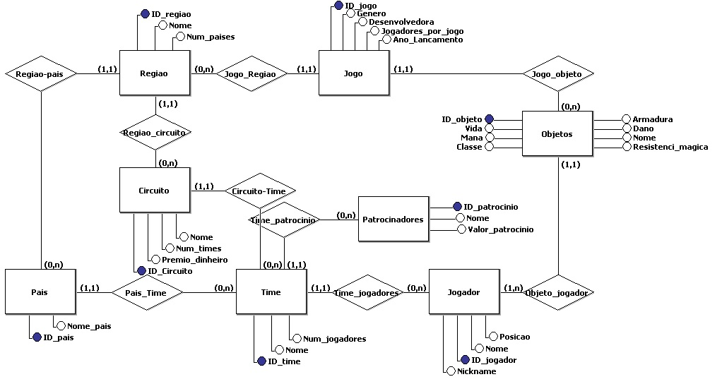

* Modelo logico

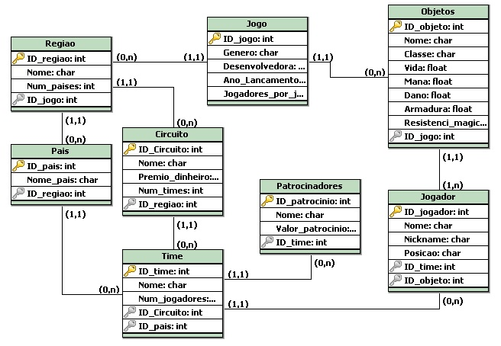

* Consultas

1 CREATE VIEW regiao_pais_circuito as

SELECT *

FROM circuito FULL JOIN (SELECT * FROM pais

INNER JOIN regiao

USING (id_regiao)) as t

USING(id_regiao)

ORDER BY regiao_nome;

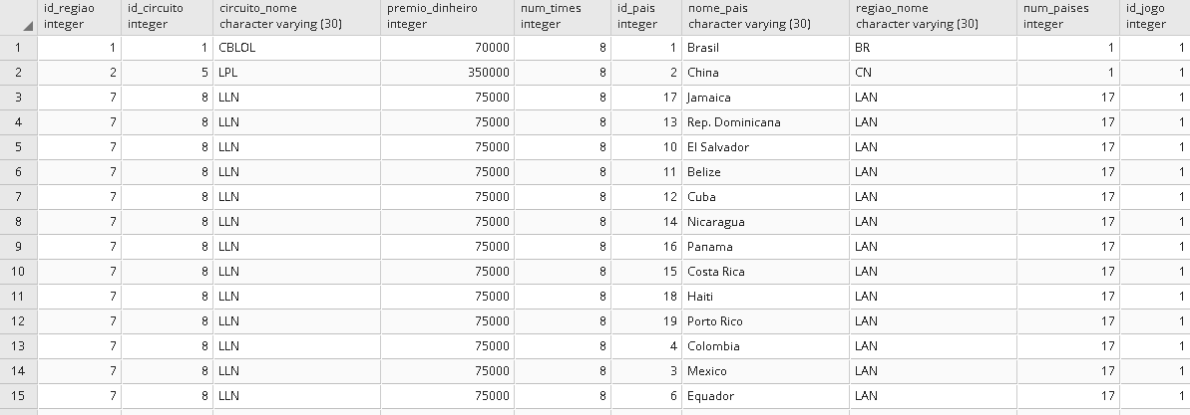

2 CREATE VIEW jogador_time_objetos as

SELECT *

FROM objetos FULL JOIN (SELECT * FROM equipe

INNER JOIN jogador

USING (id_time)) as t

USING(id_objeto)

ORDER BY time_nome;

Uma imagem contendo texto

Descrição gerada com muito alta confiança

3 CREATE VIEW circuito_equipe_patrocinadores as

SELECT *

FROM patrocinadores FULL JOIN (SELECT * FROM equipe

INNER JOIN circuito

USING (id_circuito)) as t

USING(id_time)

ORDER BY time_nome;

Uma imagem contendo texto

Descrição gerada com muito alta confiança